新北区大中小学思政课一体化建设吴海燕优秀教师
培育室活动简报（第一期）
【一、活动通知】
关于新北区大中小学思政课一体化建设吴海燕优秀教师
培育室第一次活动的通知
各位培育室成员：
根据工作计划，为提升成员思政课一体化建设理论学习水平和课堂实践能力，经研究决定，举行新北区大中小学思政课一体化建设优秀教师培育室第一次活动。现将有关事宜通知如下：
一、活动时间：2023年10月25日（周三）13:30-16:00
二、活动地点：新北区香槟湖小学五楼会议室
三、参加对象：思政课一体化建设培育室成员、一体化建设联盟工作室成员
四、活动主题：再出发：大中小学思政课一体化建设的实践探索
五、活动安排
时间 | 主题 | 内容 | 主讲人
13:30-14:00 | 环节一：启航 | 每个成员作自我介绍，简单分享对“思政课一体化”的理解（每人交流1分钟左右） | 全体成员
14：00-14:20 | 环节二：分享 | 学习分享：《纵向衔接，有效贯通，构建大中小学思政课一体化课程内容体系》 | 杨吉娣
14：00-14:20 | 环节二：分享 | 学习分享：《“五重”维度：提升思政课一体化教学设计能力》 | 万 婧
14:20-15:40 | 环节三：愿景 | 1.汇报目前新北区思政课一体化建设的情况  2.交流培育室一学年计划安排  3.学习区培育室工作制度与要求 | 吴海燕
15:40-16:00 | 环节四：赋能 | 专家高位引领 | 羌杏凤
六、其他安排
1.活动通知、组织、签到、场地安排：吴海燕
2.摄影报道、活动简报：沈佳敏

新北区大中小学思政课一体化建设优秀教师培育室
2023年10月23日

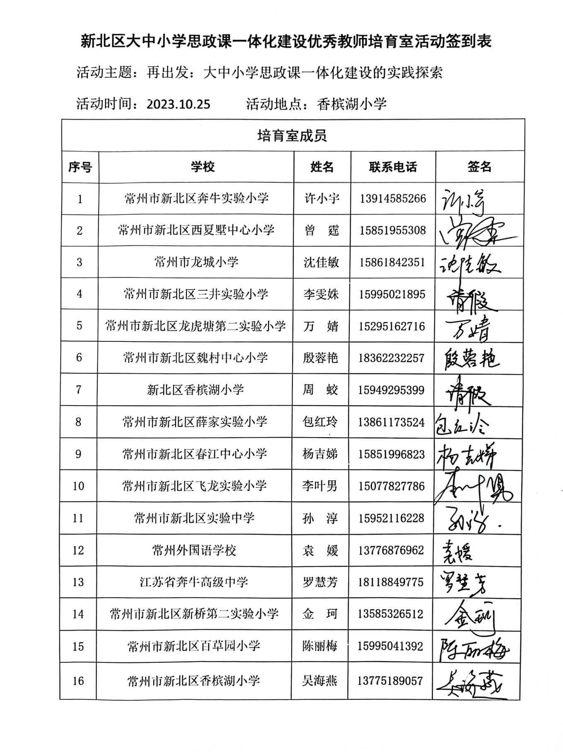
【二、活动签到】（附：纸质签到表扫描件）

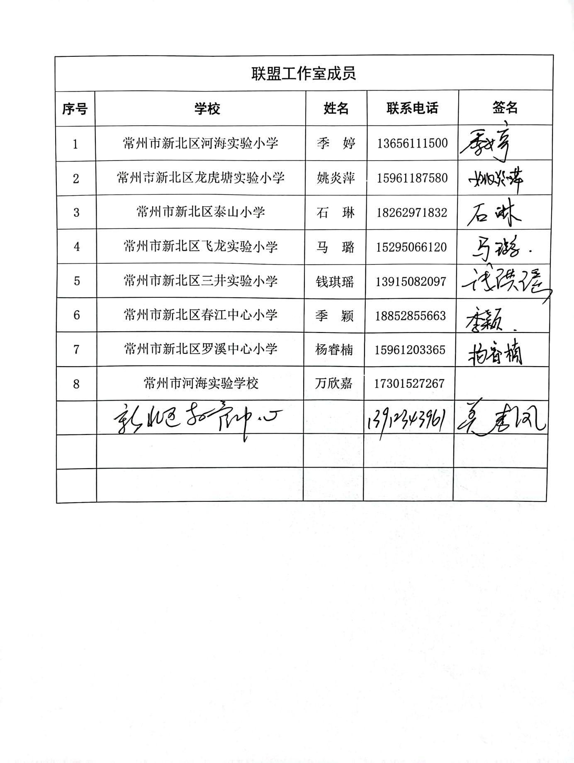

【三、活动过程材料】
板块一：启航
成员自我介绍，各成员围绕“思政课一体化”畅谈自己的理解。
奔牛实验小学许小宇：很高兴可以再次跟随吴校和各位小伙伴一起学习。在思政联盟一年多的时间里，我收获了很多优秀教师的引领和指导，对自己专业发展的路线也更加明晰，后期发展的方向也有了合理的规划。对于思政一体化，前期在工作室中我们也有了相应的学习，我认为一体化不仅是大中小学段的融合互通，更是要纵深发展，做到学段衔接融通、学科跨界合作、课内课外融合、校际区域联合、线上线下结合等。思政课一体化不仅是对课程德育等内容进行一个研究，也是对学生个体成长过程的一体化探究，后期我也会去多关注思政一体化的多元评价体系。
魏村中心小学殷蓉艳：很高兴能够在接下来的三年中与大家一起跟着吴校学习研讨思政课一体化建设。接下来说我对大中小思政课一体化的认识与理解，思政课是学校落实立德树人根本任务的关键课程。大中小思政课一体化是基于学生发展阶段性、连续性、渐进性一体化、全贯通的课。在前期的学习与研讨中，我认识到小学阶段的思政课重在启蒙道德情感，初中阶段重在打磨思想基础，高中阶段重在提升政治素养，大学阶段重在增强使命担当。因此，我们在教学中要遵循学生成长规律和教育规律，实现整体设计、循序渐进和逐步深化。
龙虎塘实验小学姚炎萍：我认为思政课一体化不仅是要去落实学段与学段间的衔接，更是要以大思政这一观念去探索道德与法治课程与其他学科、学校德育活动以及家庭、社会等场域的连通链接，思政小课堂与社会大课堂为学生去营建一个更具开放性、综合性、实践性的学习生态。
新桥第二实验小学金珂：首先我觉得思政课一体化强调一致性，思政课的育人目标和国家党的育人目标是要保持高度的一致性的。那我们在平时的思政课的落实过程当中，一些内容的选择也好，方式方法也好，包括我们最终教育目标也好，要跟国家与党保持高度的一致性。
常州外国语学校袁媛：我目前是八年级的专职思政老师，非常荣幸能够加入吴校培育室，从 2019 年召开的思政课教师座谈会中正式提出了大中小思政课一体化，在今年的党的二十大报告中也明确提出了要推进大中小思想政治教育一体化。思政课之大，绝不仅仅指的是课堂规模的大小，还在于大的时代、鲜活的实践、生动的现实，强调社会各方面能够参与力量之多，横向的辐射规模之大。而一体化实际上就是要解决各学段思政课教学实效性的问题，其中最关键的是解决教学的一体化，也就是如何能够让各学段的教学内容有序的推进、协同的推进，也希望能够在接下来的时间里和各位老师们能够互相切磋，共同成长。
河海实验小学季婷。虽然我也工作了六年，但作为一个新加入的老师，跟在座的各位比，我真的在道德与法治方面是一个小白，是一个新手，所以我进入这个工作室，我觉得非常荣幸，我就是抱着学习和希望得到进步的心态来的，谢谢大家。
泰山小学石琳：首先感谢吴校把这样一个宝贵的机会留给我，让我能参与咱们的这个思政一体化建设的实践探索。说实话，对于思政一体化的理解，我本人还是停留在一个概念理解的基础之上，很缺少实践，我是抱着强烈的好奇心来参加的。我对未来我们的思政一体化的实践探索的每一次活动都充满了期待。我希望在这样的一个平台，能够给自己的思政教学注入新的理论，也给学生的发展带来新的活力。
罗溪中心小学杨睿楠：我是一名新老师，今天很荣幸能够坐在这里向大家一起学习。对于思政一体化理解，听了前面很多老师的一些发言之后，对于定义和一些其中的特质我也有了一定的了解，我觉得思政教育需要一个全局观，因为它是一个持续推进和潜移默化的过程。
三井实验小学钱琪瑶：加入工作室首先是被我们领衔人吴海燕副校长的人格魅力所吸引，所以经过一年半的努力，终于加入了咱们这个工作室。这一年半以来，我默默关注着咱们思政课一体化建设联盟，历次的活动我都从公众号上仔细地研究，我认为它体现了一个思政教学的时代性、实践性、说服力和感召力，我们要努力办好思政课，讲好思政课，学好思政课。
飞龙实验小学马璐：很荣幸能够继续跟着吴校去研究探索。我认为思政一体化其实是一个三全育人的过程，更多的是要去探索如何实践，我们的想法会很好，但是在实践过程当中会发现很多的问题，这就是我们值得去探索的。那我们作为小学的思政老师，做好小学生的思政启蒙，来为今后的学生的思政素养做好铺垫，来完成这种立德树人的目标，为党育才，为国育才。我觉得这就是我们在不断探索的过程，做好一种螺旋上升的一种铺垫。
西夏墅中心小学曾霆：我觉得通过我们这一年半探索，发现这个思政课一体化建设，其实它是以立德树人为核心，建构纵向衔接、横向贯通的思政课育人共同体，那么形成一个铸魂育人的合力。我觉得是三个合，第一个合是学段融合，我们可以发现思政课一体化是从小学到大学四个学段，我们要抓住其中某一个主题，形成一个阶段性、梯度性、衔接性的教学。那么比如说我们像小学可能以体验式、情境式的方式进行教学，那么初中、高中可能更加偏向于议题式的，那么大学可以是以专题式教学，注重学生的这种思辨能力的培养。那么第二个是课程融合，思政课其实与其他课程融合在一起的，让学生能够在各个学科中去接受思想政治教育，不管是我们的道德与法治这个主学科为主，我们语文、数学，包括那个我们的其他学科，它其实里面都有思政的一些内容，比如说像我们美术的审美观，体育的健体观等等，它其实都是思政范畴，那么以此提高学生的综合素养。第三个是活动融合，在座很多老师都是做学校德育工作的，也有可能是班主任老师，其实我们的这个思政育人，不仅是课程育人，也是活动育人，形成一个整体的一个突破口，让学生获得更好的成长。
龙城小学沈佳敏：俗话说，读万卷书不如行万里路，行万里路不如名师引路，很有幸跟着吴校在思政课工作室学习了一年多，成长了很多。在吴校的带领之下，我们学校在思政方面也做了一些努力，比如我们去积极开展一些课堂教学范式的探索，深入挖掘思政资源，然后不断去构建与思政主题相适应的课程环境，形成了多元主体协同的育人评价体系等等。这是我们小学阶段所做的一些事情，接下来也是希望可以和我们培育室的小伙伴一起继续努力，借着培育室的东风，在立德树人这一块扬帆起航，行得更远。
薛家小学包红玲：我所理解的这个思政一体化是多元的、阶梯式的，把理想信念教育融入到教育的全过程、全方位中去，促进一体化的思政教育。根据学生的发展规律和心理成长规律，因材施教，探寻理想信念教育。在小学阶段，我认为的思政一体化更加侧重于学生道德情感的培养，孩子的这个价值观和道德观正在处于形成以及发展的阶段，此时的这个信念和思想教育为孩子的成长奠定了一定的基础。作为思政教师，首先要以研读教材为基础，教学中要开拓新思路，改进自己的教学方式，挖掘教材中的道德因素，用学生乐见的方式进行教育，还可以通过多种资源进行拓展教育。
春江小学季颖：非常荣幸能够作为联盟工作室的成员，跟着吴校继续学习，期待和小伙伴们一起继续去探索思政一体化建设的路径，来学习更先进的思政教育理念，并落实到自己的日常以上的实践中去。
春江中心小学杨吉娣：很高兴能再次加入到我们思政一体化的培育室中来继续和小伙伴们一起探索思政课一体化建设的路径，那我觉得思政课一体化其实从横向上，搭建一个培育式的交流平台，让各学段的不同学校能借助这样的平台去开展交流和合作，去破解大中小学教师各自为政自我封闭的难题。然后通过这样的教学实践活动，在备课、授课、评课等环节能够加强沟通交流，充分利用我们的教学资源去达到更好的效果。我们老师也要根据不同学段的学生成长发展规律、思维认知水平等，设定具有针对性的、科学性的设计，符合我们本学段的课程内容，当然也需要与前后的这个学段科学衔接，去构建这种链条式的课程内容体系。
百草园小学陈丽梅：我的理解是课程内容上的一体化、学生培养目标的一体化，以及教师团队的一体化。另外三个关键词，一是统一，二是衔接，三是差异化。
吴校总结：感谢刚才各位老师的分享交流，我相信大家对接下来三年一起共同学习、共同成长的小伙伴有了足够的认识。刚才每位老师谈了对“思政课一体化”的认识，感受到每一位成员都很有思想，无论是对思政一体化研究的目标、内容、资源，还是方式都有了一定的思考，也听出了大家对未来三年的展望，我也很期待能和各位小伙伴共同学习、共同进步。
板块二：分享
《纵向衔接：构建“链条式”大中小学思政一体化课程内容体系》
常州市新北区春江中心小学 杨吉娣
尊敬的羌校长、吴校、各位小伙伴，大家下午好！
我分享的主题是“纵向衔接：构建‘链条式’大中小学思政一体化课程内容体系”，这是广西大学马克思主义学院徐秦法教授和他的学生共同撰写的一篇论文，原文我已经发在群里共享了，大家可以边看边听。由于我自身能力有限，部分内容我找不到合适的案例去论证分析，所以我只是作者观点的搬运工，可能有讲解的不到之处，请大家多多包涵。
我们可以先学习一下这篇论文的框架，各部分都是以问题+策略的结构，那我们就按存在哪些问题以及如何构建两方面来看。
一、存在问题
首先来理解一下什么是思政课课程内容的纵向衔接，思政课课程内容纵向衔接指的是思政课在大中小学不同学段之间的课程衔接，由此构成的层次系统。要发挥思政课最大的功效，不是各学段思政课课程内容简单叠加，而是使其相互联系、相互作用、彼此融会贯通，形成一股环环相扣“链条式”的纵向合力。
因为《思政课改创新方案》指出纵向各学段层层递进，横向各课程密切配合，实现课程目标、课程设置、课程教材内容的有效贯通。明确指出了要推进大中小学思想政治理论课一体化建设，就要通过对课程目标、课程设置、课程教材内容等几个基本构成要素进行开展，要求在整体布局和部分内容实现由低向高的循序渐进和螺旋上升。
如何理解“螺旋上升”呢？列宁指出：“人的认识不是直线，而是无限地近似于一串圆圈、近似于螺旋的曲线。”事物发展总的方向和趋势是由低级到高级、由简单到复杂的前进运动。但前进的道路不是直线，而是迂回曲折的，会出现向出发点回复现象。因此，思想政治理论知识也需要反复的教育和灌输才能逐渐被学生接受和理解，并外化为行动，所以学生必定要经历“螺旋上升”的过程。
那这里课程内容体系会出现一个问题，问题1：课程内容出现“简单重复”，指的是大中小学思政课部分课程内容出现不必要的重复和交叉重叠的情况。主要表现在以下三方面：
从知识点难易程度上看，存在知识点简单、低水平的重复现象，即同一知识点在同一学段或不同学段的教材中以同样的深浅程度再次呈现，主要表现在概念、特征、原则、意义、对策等的重复。
对于重复问题，徐教授举的例子是，“我国的经济政治制度” “我国国家机构”“公民的权利与义务”等内容反复多次出现在初中《道德与法治》八年级下册、九年级上册中；高中 《政治与法治》“全面依法治国的原则”“全面依法治国的基本要求”分别与大学《思想道德与法治》“坚持走中国特色社会主义法治道路”“建设法治中国”的主体内容相似度较高。他认为部分知识论述逻辑与论证深度有所重合，内容的深度及难度也并未突出循序渐进的特点。
从论证方式上看，部分知识点的论证方式单一，阐述方式千篇一律，忽略了学生在不同阶段、不同课程中的差异性。
从教学重点体现上看，不同学段的思政课课程内容不同程度地出现了知识过于烦琐、冗余的现象。为了追求知识点的“多”和 “全”，缺乏在深度上对主要知识进行重点突破，导致学生对学习产生畏惧心理。
问题2：课程内容出现“断层脱节”，指的是大中小学思政课课程内容之间缺少必要的连接和过渡，内容衔接不够平稳流畅。也就是说，课程内容完整性和逻辑性有待提升。
从横向上看表现为从内容要素的缺失，从纵向上看表现为知识碎片化。
第一，课程内容存在一定程度上的缺失，导致课程内容衔接不畅。一方面，低学段思政课包含需要进一步深化和升华的知识点，在高学段思政课课程内容中没有出现。另一方面，有些在高学段需要深化的重要知识点，在低学段缺乏基础知识奠基。
例1：目前心理健康教育内容在小学和初中的《道德与法治》教材中得到较好的体现，关照了学生的生理心理发展实际和成长的需要。在高中阶段，学生的成长和发展并没有中断，反而更加复杂和剧烈，心理健康教育内容体现得不够，不利于为学生的终身发展奠定良好的思想道德素质基础。
问题三是课程内容出现“倒挂”，指的是大中小学思政课课程内容与学生身心发展实际需要不符而引起的内容前后顺序超前、滞后和倒置的现象。
例1：小学六年级上册关于公民的基本权利和义务的内容中谈到“国家保障人权问题”，对于该学段的学生来说比较抽象，超出学生的理解的范围，属于内容前置的情况。
二、“三个形成”策略
针对以上三个问题，徐教授提出了“三个形成”策略。
要形成符合教育规律的重复
1.知识深浅难度要有所区分。小学、中学：“难”“繁”的内容，突出其基础教育的特点。高中：要充实教材内容，贴近学生生活，符合学生心理、生理特点。大学：要注重内容理论深度的拓展，注重培养学生的思辨能力。
2.论证方式多样化。正面论证与反面论证结合（情境辨析，分辨做法对错）、理论论证与经验论证结合（结合生活实际、实践活动谈看法）、逻辑论证与举例论证结合（运用典型案例教学、摆事实讲道理）。
3.内容有所侧重。教师需要对课程内容进行解读和拓展。教学时要把握好教学内容的侧重点，授课的过程中要详略得当，必要时可采取讨论或者研究型学习的多样化学习方法。
（二）要形成完整而连续的课程内容知识网络
分两方面阐述：
1.坚持和完善思政课课程内容的完整性是构建大中小学思政课程内容体系的重要前提。（结合新课标中课程内容来看）
2.遵循学科知识逻辑是课程内容衔接的基础。考验思政教师的整体规划和设计能力：
整体规划和设计课程内容，分析与设计不同学段内容的契合点；
优化课程内容逻辑，理顺知识框架，对知识点进行整理分类，确定各知识点之间的联系，对内容进行排列组合。
通过引导性材料将两个学段同一知识点连接起来，实现大中小学思政课课程内容间联系的优化。
（三）要形成循序渐进的有机内容整体
思政课课程设计应当遵循学生认知规律，体现不同学段的特点，本专科阶段重在开展理论性学习，高中阶段重在开展常识性学习，初中阶段重在开展体验性学习，小学阶段重在开展启蒙性学习。关于各学段具体的教学方式方法，感兴趣的老师可以阅读徐教授的这两篇文章。
各学段思政课要根据不同学段特点设置课程内容，小学阶段的课程目标是促进学生的道德启蒙。在道德行为习惯形成的最佳时期，课程内容应以道德教育和心理教育为主。在教育内容的呈现上力求内容的形象性和具体性，需要大量的形象、直观、具体的课程内容。
中学阶段包括初中和高中，初中阶段应以道德教育和心理教育为基础，政治教育和法治教育为核心。学习系统的道德规范，对基本国情、法律常识等内容有初步的了解。高中阶段则以政治教育、法治教育和思想教育为主，穿插有关道德教育、心理教育、职业教育的内容，重点进行人生观、共产主义理想教育。
大学阶段简单说来，前面学段的思政课要“知其然”，大学生要“知其所以然”。
最后，再拓展延伸一下吧，徐教授和他的学生写了不少关于思政一体化的文章，我共享在群里，大家可以下载阅读。我的分享到此结束，感谢大家的聆听！

《思政课教师提升大中小学思政课一体化教学设计能力的“五重”维度》
龙虎塘第二实验小学 万婧
各位小伙伴大家下午好！
非常荣幸今天能和大家交流我的学习感受。今天我要和大家分享的是周建荣、王晓娜老师共同撰写的思政课教师提升大中小学思政课一体化教学设计能力的“五重”维度。
为落实立德树人根本任务，党和国家作出了统筹推进大中小学思政课一体化建设的重大战略部署，并对一体化建设的组织体系、课程体系、机制保障、协同育人机制等进行系统的顶层设计。我们在教学实践的过程中如何提升教学设计能力，我们可以从重塑课程理念、重构教学目标、重整教学内容、重设教学活动、重建教学评价五个方面进行实践。
重塑课程理念——关键课程，协同育人
在一体化教学已经上升到国家发展战略高度的背景下，思政课教师要更新对课程价值的认知，克服单兵作战、各自为政的思维局限，实现各类课程与思想政治课程同向而行，协同育人实现课程思政，使一体化教学理念深植内心，并成为自觉的教学追求。这就要求我们思政课教师要认真学习领会重要政策性文件，学会从中国特色社会主义事业发展全局的高度，认识思政课一体化教学的重要性，自觉树立起为党育人、为国育才的崇高使命感和责任意识，并理直气壮地开好思政课，帮助学生“扣好人生第一粒扣子”。
重构教学目标——整体规划，阶段推进
大中小学不同学段的思政课教学目标虽然各有侧重，但都指向一个整体性目标，即发展学生的学科核心素养、培养担当民族复兴大业的时代新人。思政课教师只有坚持用整体目标统领阶段性教学，结合各年段学生的认知规律，并在不同阶段的螺旋上升中实现思政课的整体目标。
以“人民当家做主”一课的一体化教学目标为例，我们看到小学阶段教材安排在了六上重在启蒙道德情感，初中阶段则重在打牢思想基础，高中阶段重在提升政治素养，大学阶段重在增强使命担当，学段不同，学生群体特征不同，认知水平和需求水平呈现出层次性和差异性，因此在教学目标的制定上就要做到螺旋上升，循序渐进。
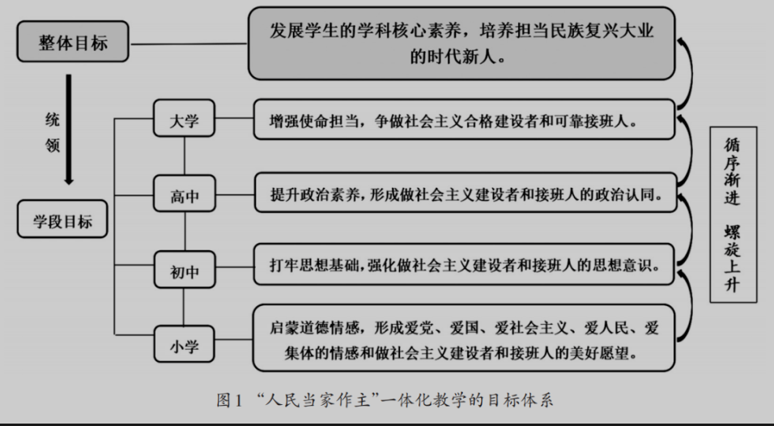
重整教学内容——通盘理解，适当取舍
坚持一体化教学理念；主动完善自身的知识结构和课程认知，通盘理解课程体系和学段安排；转变教材观，准确把握学科大概念，在不同学段的纵向联系中重新整合教学内容，并对教材内容进行恰当取舍。
例如我在教学六年级上册《权力行使有边界》一课时，对于教学内容的取舍遇到了很多问题。这一课主要通过校门口周边环境治理的讨论引导学生关注不同的行政机关要做到法定职责必须为，法无授权不可为，从而理解行政机关正确行使权利。因为涉及到行政部门，权力行使这些较为难懂的内容，在行课的第一环节我就遇到了很大的麻烦，过期食品谁来管、垃圾乱丢谁负责、车辆乱停放如何管？三个情境问题一出现学生就蒙了，因为认知水平和生活经验的差异问题，同学们对于各行政部门基本是不了解的，他们比较熟悉的是派出所、医院，所以问到过期食品谁来管他们会说是派出所，车辆乱停放问题他们会提到交警，而垃圾乱丢问题他们自然会说是环卫工人。接下去对于各部门权力的职责范围就更加困难了，占用人行道、卫生状况堪忧、噪声扰民、烟气排放等等问题，学生要通过相应资料进行职能部门的辨析存在一定的困难。因此，我们在重整教学内容时也要遵循学生的认知规律，体现不同的年段特征，选择适合本年段学生的学习情境和资料，引导学生有梯度的逐步学习相关内容。
重设教学活动——问题驱动，思维进阶
以活动促进学生思维发展、引领学生成长是教学活动的价值所在。在一体化教学背景下，教师在设计教学活动时要比较学生在不同学段思维发展的差异性和延续性、进阶性和规律性，根据学生在本学段的思维发展水平选择适合的活动类型，设置恰当的情境问题，以实现教学活动的阶梯上升。例如刚刚提到的《权力行使有边界》我们会设计这样的情境，让学生在了解各部门职能的基础上进一步了解联合执法。在《正确认识广告》的教学中，我们会设计商场挑选商品这一个大情境，在加入牛奶怎么选？记忆证买不买？等小情境让学生一边逛超市一边学会辨别广告的本领。在教学《奋勇抗争，不甘屈辱》这一课时，就可以走进鸦片战争纪念馆，用一个讲解员的身份去了解“海战”和“鸦片”两个部分的内容。通过创设真实的问题情境，学生能够将生活和知识更好地联系起来，从而做到学以致用。
重建教学评价——阶段增值，全程育人
发展学生的学科核心素养、培养担当民族复兴大业的时代新人，是大中小学思政课教学的整体目标，各个学段的教学目标都是整体性和阶段性的统一。这就要求思政课教师善于运用增值性评价，努力跳出本学段的局限，站在全过程育人的高度，考察学生本学段的关键行为表现，在与之前学段行为的比较中发现学生的变化，并以此评估学生的学科核心素养水平。

板块三：愿景
吴校做专题培训
1.组织成员学习新北区培育室工作方案、考核方案等。
2.研讨思政课一体化优秀教师培育室成员个人评价考核表
3.培育室任务商讨
4.汇报新北区思政课一体化研究现状、培育室三年发展规划

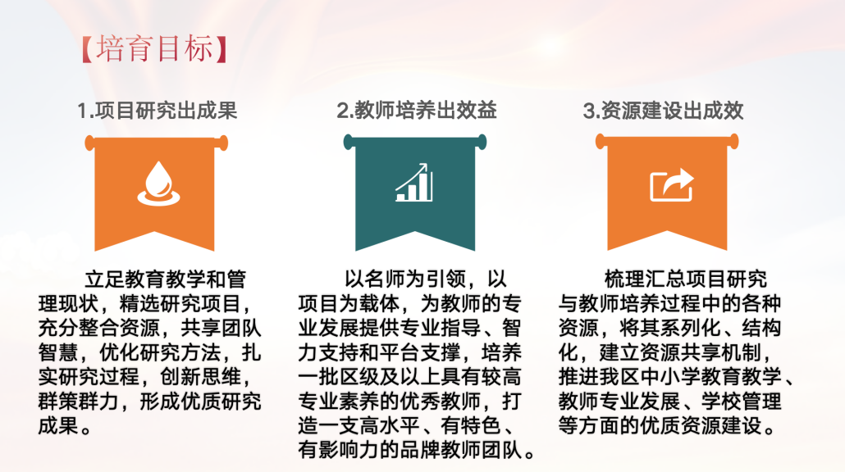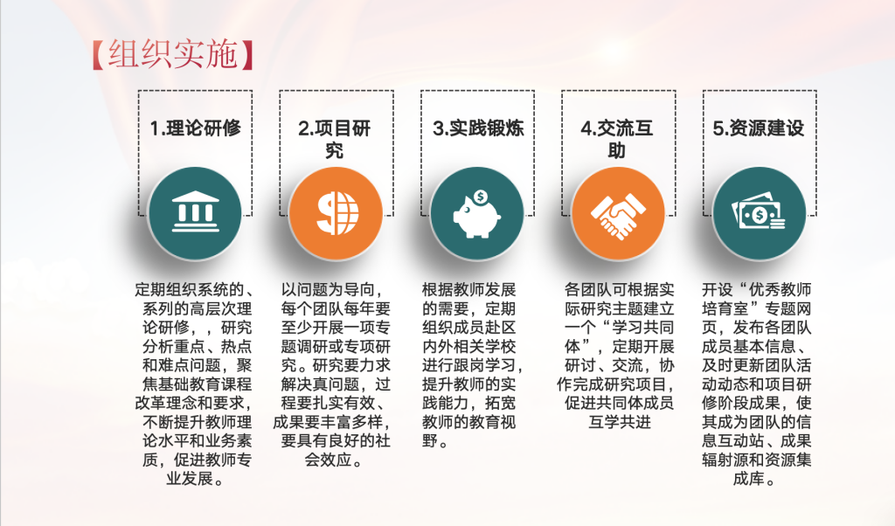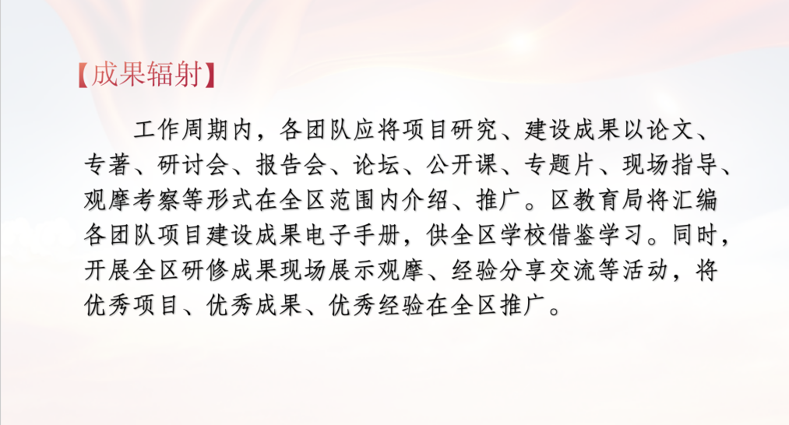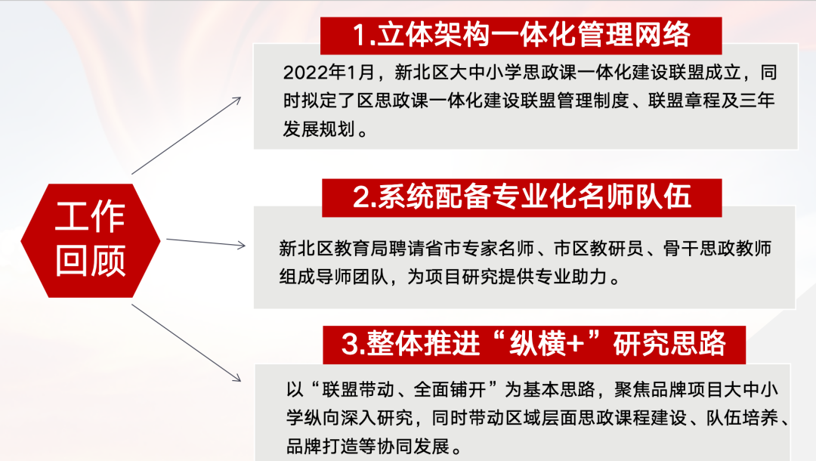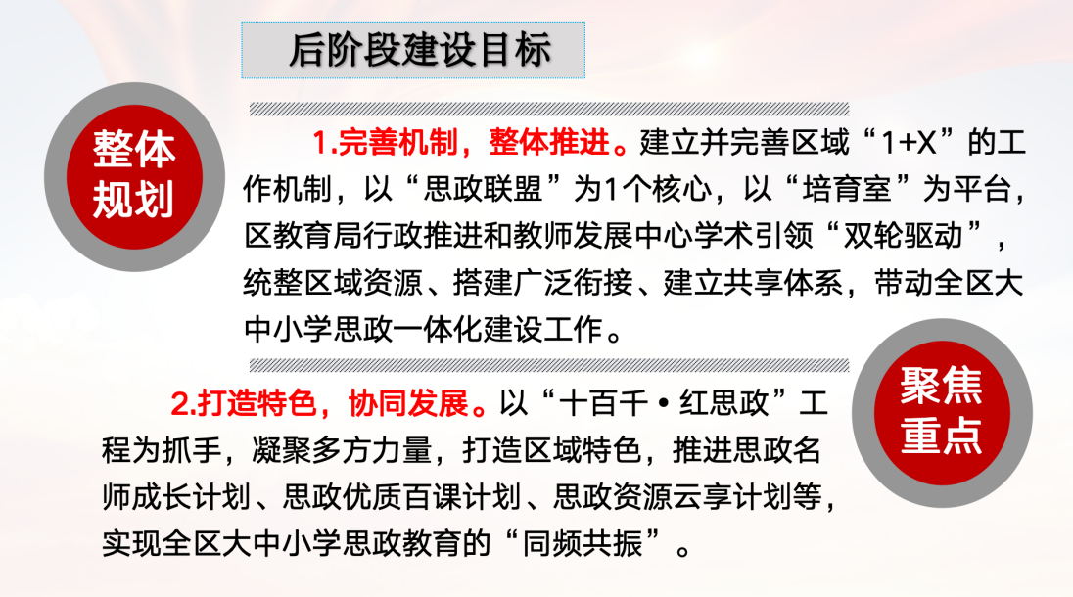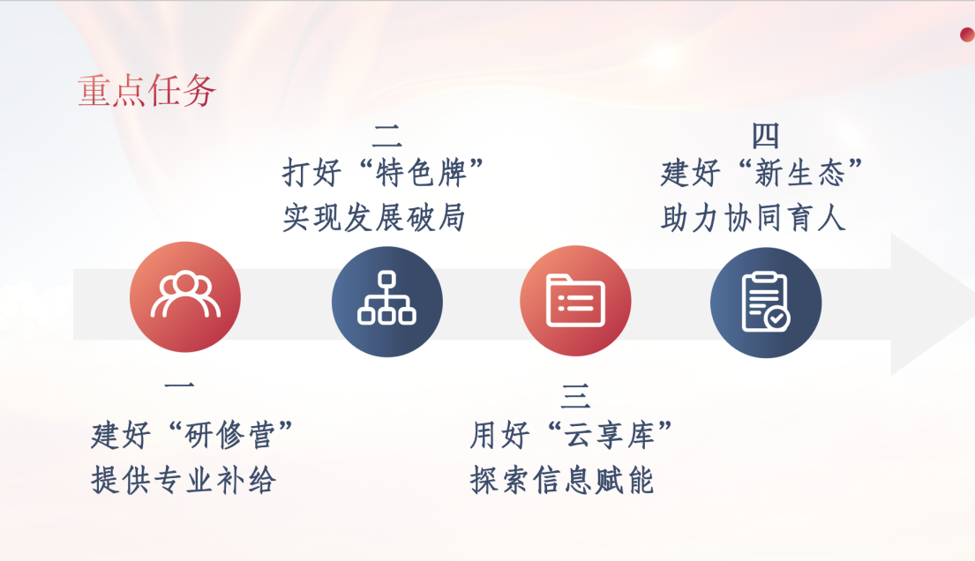
分组讨论课题的主题
板块四：赋能
专家羌杏凤高位引领：
注重工作室活动的过程性资料的收集；希望老师实事实干，务实笃行，志存高远。

【四、活动报道及照片】
思政一体化| 再出发 行致远
——新北区大中小学思政课一体化建设吴海燕优秀教师培育室第一次活动
阳光微淡，秋色正浓。10月25日下午，新北区大中小学思政课一体化建设吴海燕优秀教师培育室第一次活动在香槟湖小学举行，新北区教师发展中心羌杏凤校长、领衔人吴海燕副校长、培育室和工作室全体成员共同参与本次活动。
一、凝新启航
花自芬芳蝶自来，培育室和工作室来自不同学段、不同学校的24位成员，在此集合启航，开启大中小学思政课一体化建设的实践探索之路。
活动开始，各位成员做了简短精炼的自我介绍，围绕“思政课一体化”进行了思维碰撞。水本无华，相荡乃成涟漪；石本无火，相击而生灵光。领衔人吴校对成员们的观点表示高度的肯定，认为大家无论是对思政课一体化的内容资源还是研讨推进的方式方法，都已经有了深入的思考。
奔牛实验小学许小宇：很高兴可以再次跟吴校和各位小伙伴一起学习。在思政课一体化建设联盟一年多的时间里，我收获了很多优秀教师的引领和指导，对自己专业发展的路线也更加明晰，我认为一体化不仅是大中小学段的融合互通，更要纵深发展，做到学段衔接融通、学科跨界合作、课内课外融合、校际区域联合、线上线下结合等。思政课一体化不仅是对课程德育等内容进行一个研究，也是对学生个体成长过程的一体化探究，后期我也会去多关注思政一体化的多元评价体系。
常州外国语学校袁媛：今年党的二十大报告中再次明确提出了要推进大中小思想政治教育一体化。思政课之大，绝不仅仅指的是课堂规模的大小，还在于大的时代、鲜活的实践、生动的现实，强调社会各方面能够参与力量之多，横向的辐射规模之大。实际上就是要解决各学段思政课教学实效性的问题，如何能够让各学段的教学内容有序的推进、协同的推进，也希望能和各位老师互相切磋、共同成长。
西夏墅中心小学曾霆：思政课一体化建设是以立德树人为核心，建构纵向衔接、横向贯通的思政课育人共同体，形成一个铸魂育人的三合力。第一个合是学段融合，思政课一体化是从小学到大学四个学段，形成一个阶段性、梯度性、衔接性的教学。比如小学以体验式、情境式的方式进行教学，初中、高中可能更加偏向于议题式，大学以专题式教学，注重学生思辨能力的培养等。第二个合是课程融合，让学生能够在各门学科中去接受思想政治教育，提高综合素养。第三个合就是活动融合，思政育人不仅是课程育人，也是活动育人，形成整体，让学生获得更好的成长。
二、学习分享
书籍让教师享受教育的乐趣，寻找理想的栖息地，增强深厚的人文底蕴。春江中心小学杨吉娣老师与大家分享了《纵向衔接：构建“链条式”大中小学思政一体化课程内容体系》的讲座，深入浅出地道出大中小思政课一体化课程存在的问题以及解决的策略。（插入图8）
龙虎塘第二实验小学万婧老师围绕《思政课教师提升大中小学思政课一体化教学设计能力的“五重”维度》这个主题，从理论的高度对教学设计能力的提升进行了深入解读。她通过具体课例让我们明白了提升教学能力可以从重塑课程理念、重构教学目标、重整教学内容、重设教学活动、重建教学评价五个方面进行实践。
三、名师赋能
康德曾说：“没有目标而生活，恰如没有罗盘而行”。明确目标才能更好地寻找前行的方向。培育室领衔人吴海燕副校长带领大家学习了培育室工作方案，明确了成长目标，分析当下新北区大中小学思政课一体化建设研究现状。针对培育室后期规划，吴校长提炼了四个重要任务：建好“研修营”，提供专业补给；打好“特色牌”，实现发展破局；用好“云享库”，探索信息赋能；建好“新生态”，助力协同育人。明确的成长愿景让大家坚定了专业发展的前进步伐。
名师引领行致远，此次活动还有幸邀请到了教管中心的羌杏凤校长，羌校长对此次活动进行了精辟透彻的点评。最后羌校长希望老师们实事实干，务实笃行，志存高远，羌校长的指导让大家受益匪浅。
新的起点，新的规划，新的成长。培育室首次活动不仅带给老师们专业的引领，同时赋予了大家向上的力量，锁定前行的道路和目标，期待每一位老师能在思政育人的征途上踏歌而行、拾级而上。
（摄影、撰稿：沈佳敏）

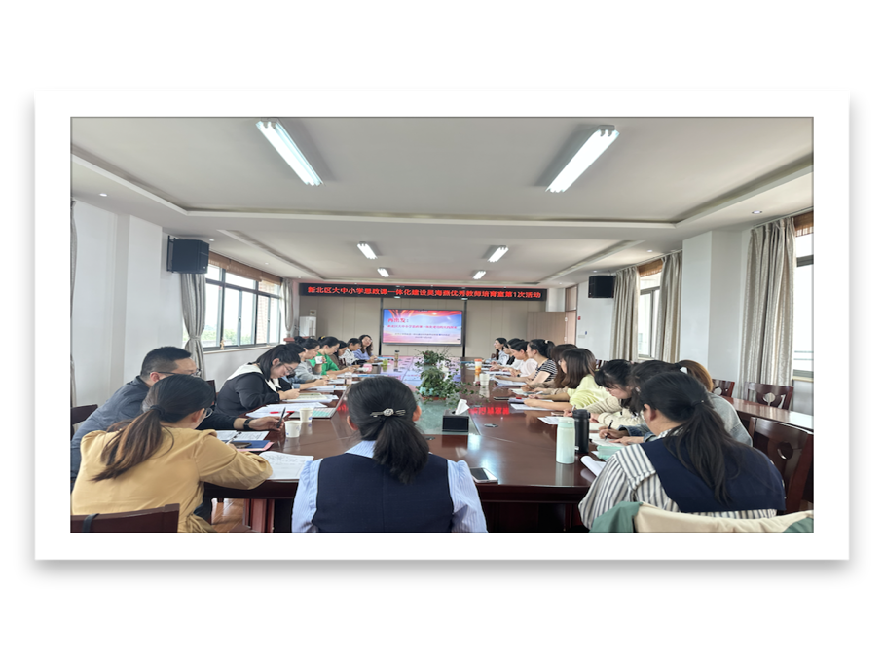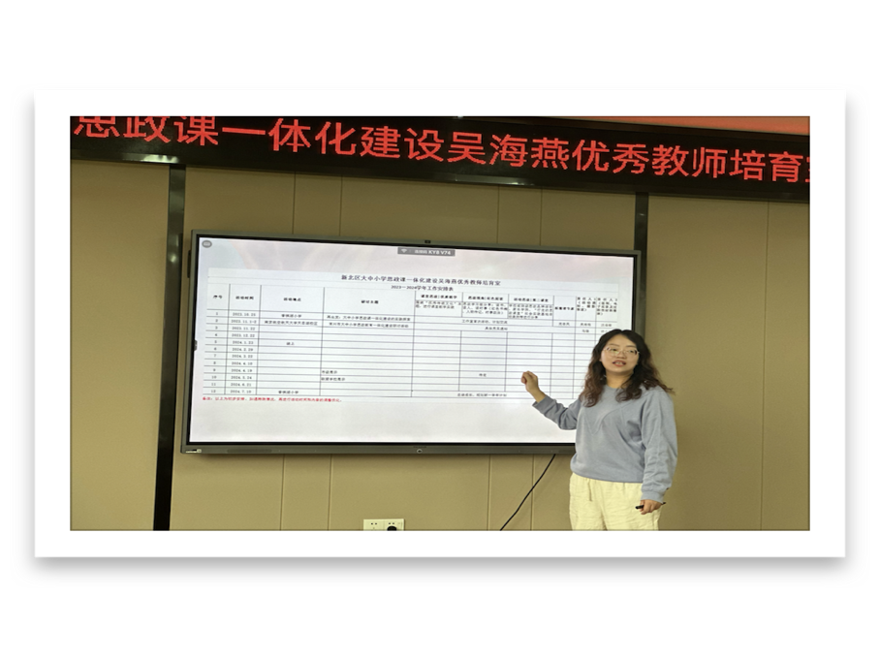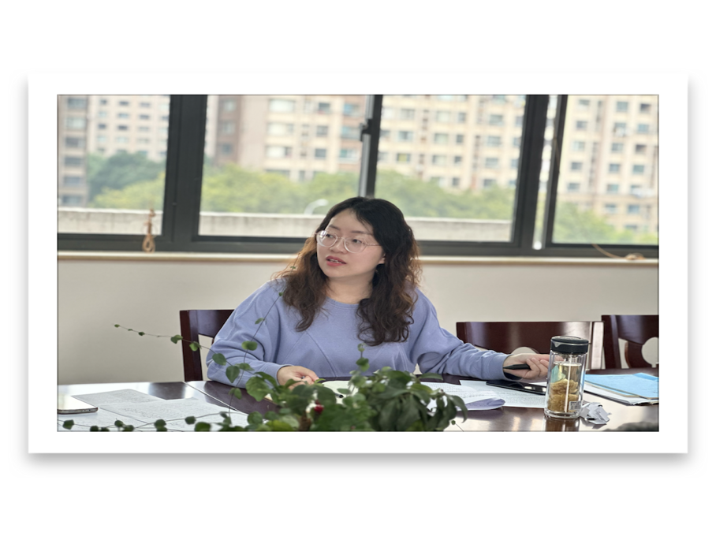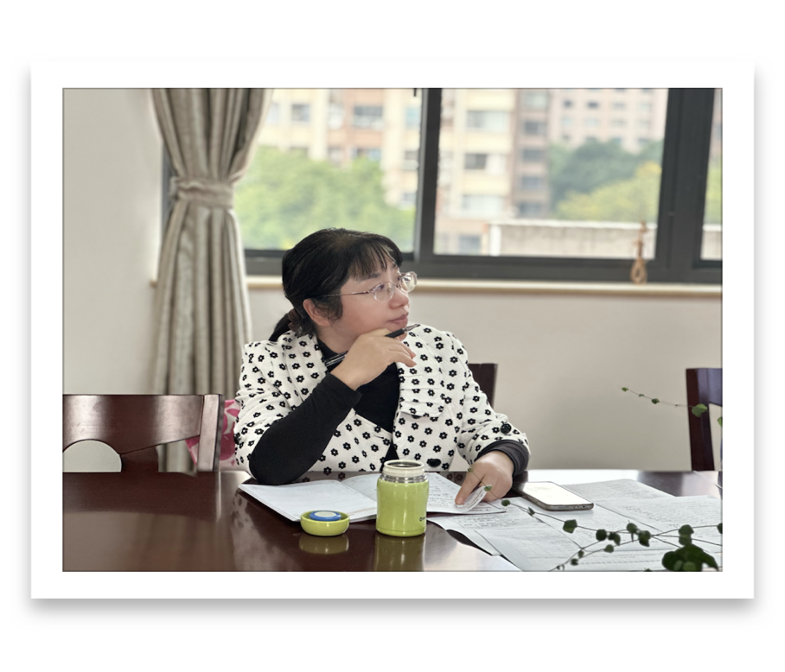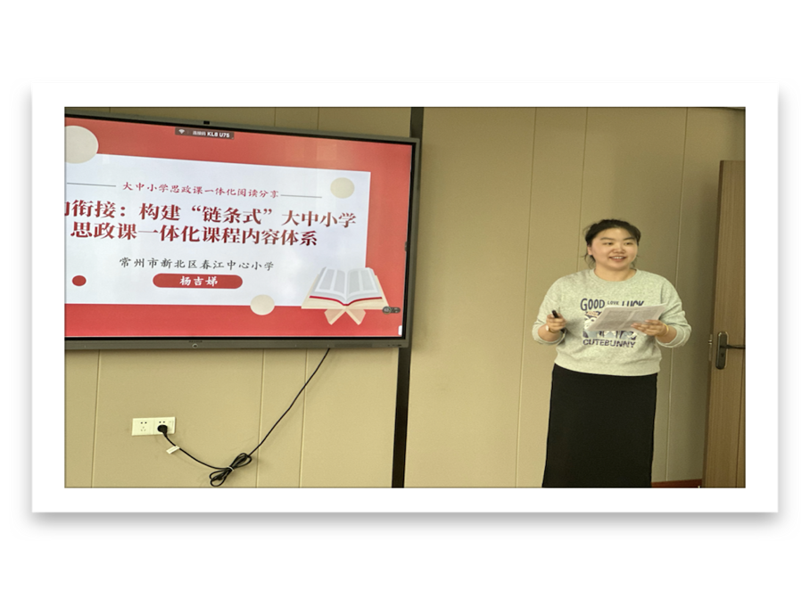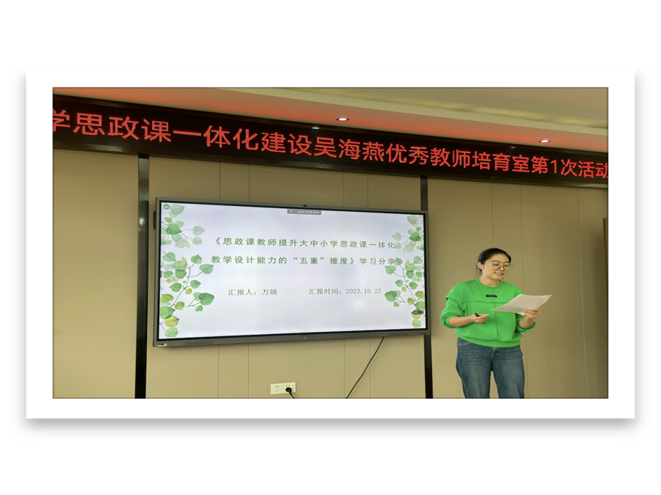
（本期资料整理：龙城小学 沈佳敏）

